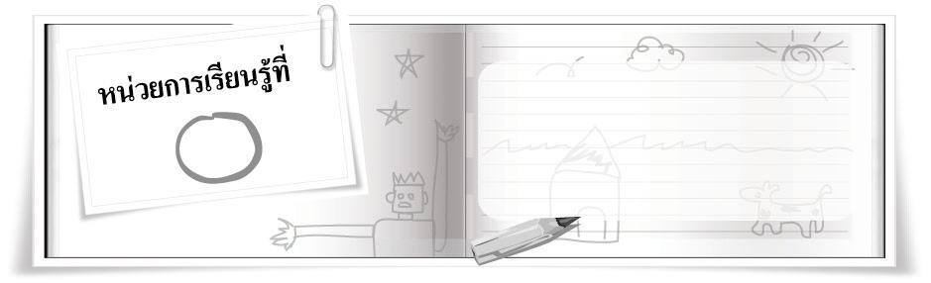
6
ภูมิปัญญาในงานทัศนศิลป์
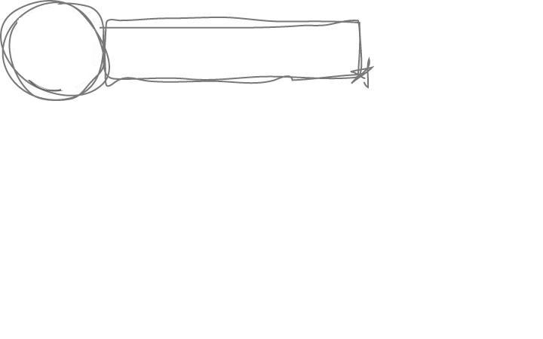
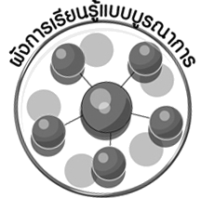
ผังการเรียนรู้แบบบูรณาการ
เวลา 9 ชั่วโมง


ภาษาไทย
การเล่าเรื่องราว
การพูดแสดงความคิดเห็น
การนำเสนอผลงาน
______________________________________________________________________________________________________________

______________________________________________________________________________________________________________

การงานอาชีพและเทคโนโลยี
การทำงานร่วมกับผู้อื่น
______________________________________________________________________________________________________________




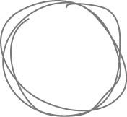
ภูมิปัญญาในงานทัศนศิลป์



วิทยาศาสตร์
การอภิปราย
______________________________________________________________________________________________________________

______________________________________________________________________________________________________________

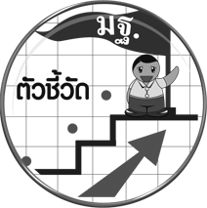
ตัวชี้วัด

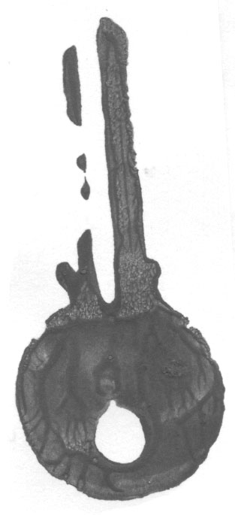 บรรยายประโยชน์และคุณค่าของงานทัศนศิลป์ที่มีผลต่อชีวิตของคนในสังคม (ศ 1.1 ป.5/7)
ระบุและบรรยายเกี่ยวกับลักษณะรูปแบบของงานทัศนศิลป์ในแหล่งเรียนรู้หรือนิทรรศการศิลปะ (ศ 1.2 ป.5/1)
อภิปรายเกี่ยวกับงานทัศนศิลป์ที่สะท้อนวัฒนธรรมและภูมิปัญญาในท้องถิ่น (ศ 1.2 ป.5/2)
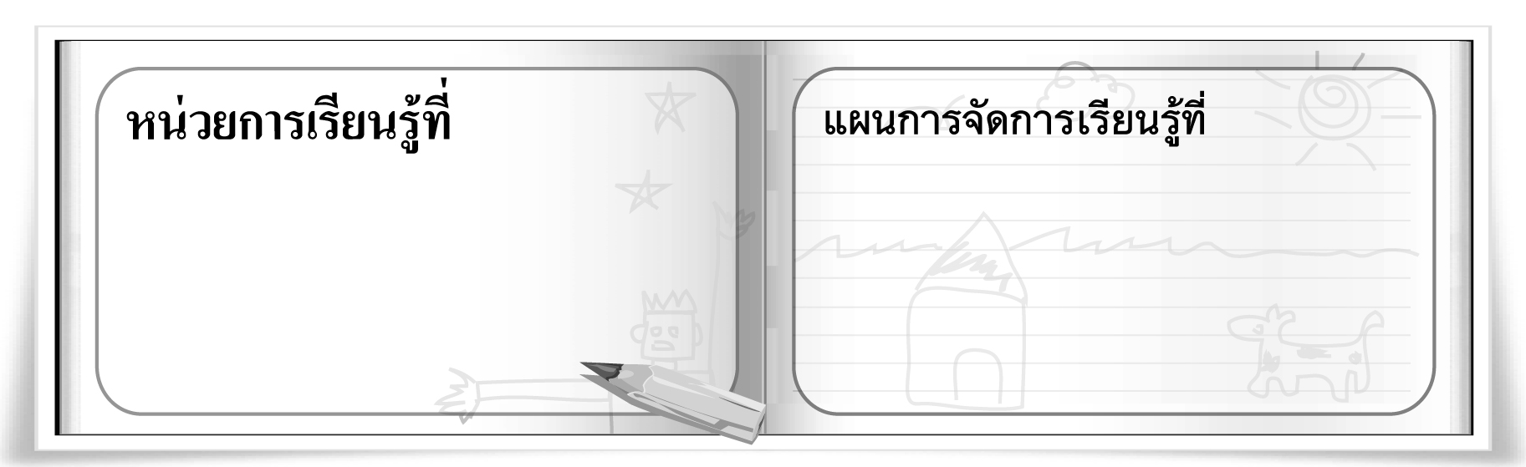
6
39

ภูมิปัญญาในงานทัศนศิลป์

ภูมิปัญญาในงานทัศนศิลป์

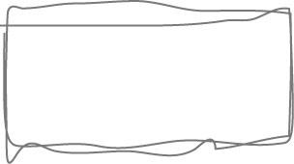
ชั้นประถมศึกษาปีที่ 5 เวลา 1 ชั่วโมง

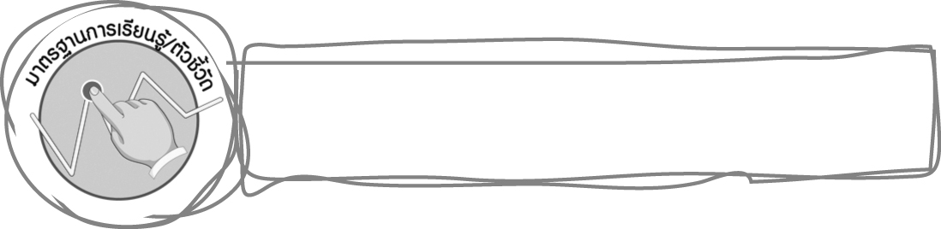
มาตรฐานการเรียนรู้/ตัวชี้วัด

มาตรฐานการเรียนรู้
ศ 1.1 สร้างสรรค์งานทัศนศิลป์ตามจินตนาการและความคิดสร้างสรรค์ วิเคราะห์ วิพากษ์วิจารณ์คุณค่างานทัศนศิลป์ ถ่ายทอดความรู้สึก ความคิดต่องานศิลปะอย่างอิสระ ชื่นชมและประยุกต์ใช้ในชีวิตประจำวัน
ตัวชี้วัด
ศ 1.1 ป.5/7 บรรยายประโยชน์และคุณค่าของงานทัศนศิลป์ที่มีผลต่อชีวิตของคนในสังคม
มาตรฐานการเรียนรู้
ศ 1.2 เข้าใจความสัมพันธ์ระหว่างทัศนศิลป์ ประวัติศาสตร์ และวัฒนธรรม เห็นคุณค่างานทัศนศิลป์
ที่เป็นมรกดทางวัฒนธรรม ภูมิปัญญาท้องถิ่น ภูมิปัญญาไทยและสากล
ตัวชี้วัด
ศ 1.2 ป.5/1 ระบุ และบรรยายเกี่ยวกับลักษณะรูปแบบของงานทัศนศิลป์ในแหล่งเรียนรู้
หรือนิทรรศการศิลปะ
ศ 1.2 ป.5/2 อภิปรายเกี่ยวกับงานทัศนศิลป์ที่สะท้อนวัฒนธรรมและภูมิปัญญาในท้องถิ่น
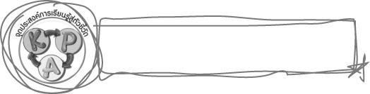
จุดประสงค์การเรียนรู้สู่ตัวชี้วัด

1. ระบุและบรรยายเกี่ยวกับลักษณะรูปแบบของงานทัศนศิลป์ในแหล่งเรียนรู้หรือนิทรรศการศิลปะ (K)
2. อภิปรายเกี่ยวกับงานทัศนศิลป์ที่สะท้อนวัฒนธรรมและภูมิปัญญาในท้องถิ่น (P)
3. เห็นประโยชน์และคุณค่าของงานทัศนศิลป์ที่มีผลต่อชีวิตของคนในสังคม (A)

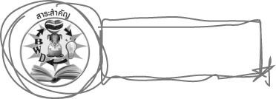
สาระสำคัญ

งานทัศนศิลป์แต่ละประเภทที่เราเห็นทั่ว ๆ ไป มีลักษณะและรูปแบบที่แตกต่างกัน งานทัศนศิลป์บางประเภทก็มิได้มีการเก็บรวบรวมไว้ให้คนรุ่นหลังได้ศึกษาเรียนรู้ศิลปินบางท่านหรือหน่วยงานบางหน่วยงาน มีการจัดแสดงผลงานทัศนศิลป์ที่มาจากภูมิปัญญาของชาวบ้านในท้องถิ่นต่าง ๆ ให้ผู้สนใจได้รับชม เพื่อจะได้ซาบซึ้ง ได้รับประโยชน์ และเพลิดเพลินกับผลงานต่าง ๆ

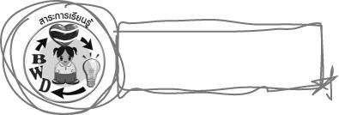
สาระการเรียนรู้

1. ลักษณะและรูปแบบของงานทัศนศิลป์
2. งานทัศนศิลป์ที่สะท้อนวัฒนธรรมและภูมิปัญญาในท้องถิ่น
3. ประโยชน์และคุณค่าของงานทัศนศิลป์จากภูมิปัญญา

คุณลักษณะอันพึงประสงค์

รักความเป็นไทย
ตัวชี้วัดที่ 7.3 อนุรักษ์และสืบทอดภูมิปัญญาไทย

สมรรถนะสำคัญของผู้เรียน

ความสามารถในการใช้ทักษะชีวิต
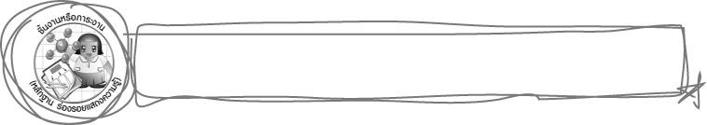
ชิ้นงานหรือภาระงาน (หลักฐาน ร่องรอยแสดงความรู้)

แผนภาพความคิด
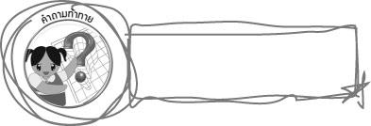
คำถามท้าทาย

นักเรียนคิดว่า งานทัศนศิลป์เกี่ยวข้องกับภูมิปัญญาอย่างไร

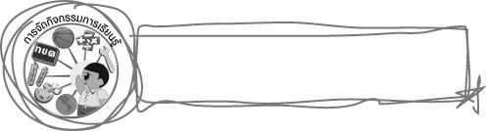
การจัดกิจกรรมการเรียนรู้

1. ให้นักเรียนร่วมกันแสดงความคิดเห็น โดยครูใช้คำถามท้าทาย ดังนี้
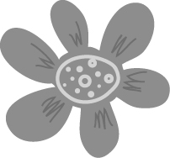
นักเรียนคิดว่างานทัศนศิลป์เกี่ยวข้องกับภูมิปัญญาอย่างไร
2. ครูนำงานทัศนศิลป์หรือภาพงานทัศนศิลป์ที่เกี่ยวข้องกับภูมิปัญญาในท้องถิ่นต่าง ๆ มาให้นักเรียนดู เช่น
เครื่องปั้นดินเผา
เครื่องจักสาน
งานแกะสลัก
บ้านเรือนของภาคต่าง ๆ
จากนั้นนักเรียนร่วมกันแสดงความคิดเห็นว่า งานทัศนศิลป์ต่าง ๆ เหล่านี้ เป็นงานทัศนศิลป์ของภาคใด และเกี่ยวข้องกับการดำเนินชีวิตของคนในสังคมอย่างไรบ้าง
3. ให้นักเรียนแบ่งกลุ่ม ออกเป็น 4 กลุ่ม กลุ่มละเท่า ๆ กัน ให้แต่ละกลุ่มศึกษางานทัศนศิลป์ที่สะท้อนวัฒนธรรมและภูมิปัญญาในท้องถิ่นต่าง ๆ กลุ่มละ 1 ภาค จากหนังสือชุดกิจกรรม จากนั้นร่วมกันอภิปรายเกี่ยวกับงานทัศนศิลป์ที่สะท้อนวัฒนธรรมและภูมิปัญญาในท้องถิ่นนั้น ๆ รวบรวมผลการอภิปรายและนำเสนอผลการอภิปรายเป็นกลุ่มหน้าชั้นเรียน
4. ให้นักเรียนสรุปความรู้จากการศึกษางานทัศนศิลป์ที่สะท้อนวัฒนธรรมและภูมิปัญญาในท้องถิ่น
โดยครูใช้คำถาม ดังนี้
งานศิลปะคืออะไร (ตัวอย่างคำตอบ งานทัศนศิลป์ต่าง ๆ เช่น งานวาด งานปั้น แกะสลัก หรืองานก่อสร้าง)
วัฒนธรรมคืออะไร (ตัวอย่างคำตอบ คือสิ่งที่ทำสืบต่อกันมามีลักษณะเฉพาะตัว มีรูปแบบ
ความเชื่อ เป็นของตนเอง)
วัฒนธรรมมีอะไรบ้าง (ตัวอย่างคำตอบ วัฒนธรรมการกิน การแต่งกาย เครื่องมือเครื่องใช้)
ในแต่ละภาคของประเทศไทย มีวัฒนธรรมที่เหมือนหรือแตกต่างกันอย่างไร (นักเรียนตอบตามประสบการณ์และความเข้าใจ)
ในแต่ละท้องถิ่น มีงานทัศนศิลป์ที่สะท้อนวัฒนธรรมและภูมิปัญญาในท้องถิ่น เหมือนหรือแตกต่างกันอย่างไร (นักเรียนสรุปความรู้จากการศึกษาค้นคว้า)
5. ให้นักเรียนร่วมกันแสดงความคิดเห็นเกี่ยวกับลักษณะรูปแบบของงานทัศนศิลป์ในแหล่งเรียนรู้หรือนิทรรศการศิลปะ โดยครูใช้คำถาม ดังนี้
ถ้านักเรียนต้องการศึกษางานทัศนศิลป์ที่สะท้อนให้เห็นถึงวัฒนธรรมและภูมิปัญญาของภาคต่าง ๆ นักเรียนจะเข้าชมได้ที่ใดบ้าง (นักเรียนตอบตามความเข้าใจ)
นักเรียนรู้หรือไม่ว่าในแต่ละภาคมีการรวบรวมและจัดแสดงผลงานทางทัศนศิลป์จากภูมิปัญญาท้องถิ่นไว้ที่ใดบ้าง (นักเรียนตอบตามความเข้าใจ)
6. ครูให้ความรู้เพิ่มเติมกับนักเรียนว่า งานทัศนศิลป์แต่ละประเภทที่เราเห็นทั่ว ๆ ไป มีลักษณะและรูปแบบที่แตกต่างกัน งานทัศนศิลป์บางประเภทก็มิได้มีการเก็บรวบรวมไว้ให้คนรุ่นหลังได้ศึกษาเรียนรู้ ศิลปินบางท่านหรือหน่วยงานบางหน่วยงาน มีการจัดแสดงผลงานทัศนศิลป์ที่มาจากภูมิปัญญาของชาวบ้านในท้องถิ่นต่าง ๆ ให้ผู้สนใจได้รับชม เพื่อจะได้ซาบซึ้ง ได้รับประโยชน์และเพลิดเพลินกับผลงานต่าง ๆ
ในแต่ละภาค ได้มีการจัดแสดงผลงานทางทัศนศิลป์จากภูมิปัญญาท้องถิ่นให้เราได้ชม เช่น ภาคกลาง จัดแสดงที่หอศิลป์จามจุรี ภายในจุฬาลงกรณ์มหาวิทยาลัย ภาคเหนือ ที่หอศิลปวัฒนธรรมเชียงใหม่ จ.เชียงใหม่ ภาคตะวันออกเฉียงเหนือ ที่หอศิลปวัฒนธรรม มหาวิทยาลัยขอนแก่น จ.ขอนแก่น ภาคใต้ที่หอศิลป์สยาม จังหวัดสงขลา
7. ให้นักเรียนร่วมกันแสดงความคิดเห็นว่า ถ้านักเรียนต้องการไปชมงานทัศนศิลป์ที่สะท้อนวัฒนธรรมและภูมิปัญญาในท้องถิ่นของตนเอง ควรไปที่ใดที่ใกล้ที่สุด และได้รับความรู้อย่างครบถ้วน และเมื่อเข้าไปชมผลงานแล้วนักเรียนควรปฏิบัติอย่างไร จากนั้นครูแนะนำการปฏิบัติตนในการเข้าชมงานนิทรรศการแสดง ผลงานทางศิลปะ
8. ครูอธิบายเพิ่มเติมเกี่ยวกับความรู้อาเซียน ดังนี้
พิวตาแวร์ เป็นเครื่องถ้วยชามที่ถือเป็นหัตถศิลป์ชั้นสูงของมาเลเซีย ทำจากโลหะผสม ผลิตด้วยมืออย่างประณีตบรรจง แต่งด้วยรูปแบบและลวดลายละเอียดอ่อนช้อย ผลิตอย่างแพร่หลายในมาเลเซีย เป็นที่รู้จักและได้รับการยอมรับจากทั่วโลกมาเป็นเวลานาน
9. ให้นักเรียนร่วมกันแสดงความคิดเห็น เกี่ยวกับประโยชน์และคุณค่าของงานทัศนศิลป์จากภูมิปัญญาท้องถิ่น โดยครูใช้คำถาม ดังนี้
ประโยชน์และคุณค่าของงานทัศนศิลป์จากภูมิปัญญาท้องถิ่น มีอะไรบ้าง
ให้นักเรียนแสดงความคิดเห็น จากนั้นครูสรุปคำตอบของนักเรียนเป็นแผนภาพความคิด บนกระดาน ดังนี้

เพื่อประโยชน์ต่าง ๆ ในชีวิตประจำวัน
แสดงถึงวัฒนธรรม ผ่านทางผลงานทัศนศิลป์

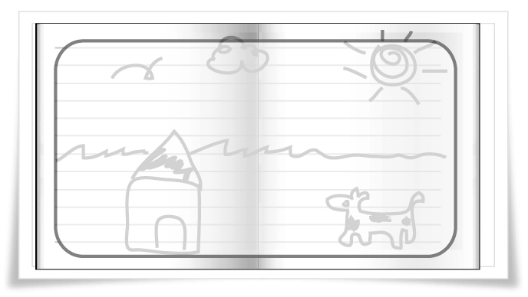
ประโยชน์และคุณค่าของงาน
ทัศนศิลป์จากภูมิปัญญาท้องถิ่น

แสดงความเป็นเอกลักษณ์เฉพาะท้องถิ่น
เป็นงานที่มีคุณค่าต่อคนไทย
และประเทศไทย
แสดงถึงการดำรงชีวิต วัฒนธรรม ความเชื่อ และสภาพภูมิศาสตร์ของแต่ละท้องถิ่น

10. นักเรียนและครูร่วมกันสรุปความรู้ ดังนี้
งานทัศนศิลป์ที่สะท้อนให้เห็นถึงวัฒนธรรม ภูมิปัญญาของชาวบ้านในภาคต่าง ๆ ของไทย
มีเอกลักษณ์แตกต่างกันออกไปตามวัฒนธรรม ความเชื่อของภาคนั้น ๆ งานทัศนศิลป์แต่ละชิ้นล้วนมีความสวยงาม น่าชื่นชม มีลักษณะพิเศษของท้องถิ่นนั้น ๆ ซึ่งทุกผลงานที่มาจากภูมิปัญญา และความคิดสร้างสรรค์ของบรรพบุรุษมาจนถึงปัจจุบัน
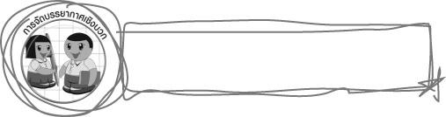
การจัดบรรยากาศเชิงบวก

ให้นักเรียนแบ่งกลุ่ม ออกเป็น 4 กลุ่ม กลุ่มละเท่า ๆ กัน ให้แต่ละกลุ่มศึกษางานทัศนศิลป์ที่สะท้อนวัฒนธรรมและภูมิปัญญาในท้องถิ่นต่าง ๆ กลุ่มละ 1 ภาค จากหนังสือชุดกิจกรรม จากนั้นร่วมกันอภิปรายเกี่ยวกับงานทัศนศิลป์ที่สะท้อนวัฒนธรรมและภูมิปัญญาในท้องถิ่นนั้น ๆ รวบรวมผลการอภิปรายและนำเสนอผลการอภิปรายเป็นกลุ่มหน้าชั้นเรียน เมื่อนักเรียนนำเสนอจบให้เพื่อน ๆ ปรบมือแสดงความชื่นชม
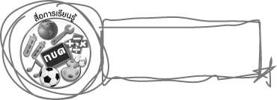
สื่อการเรียนรู้

บัตรภาพ

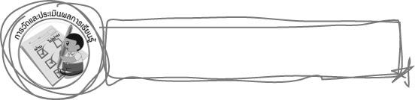
การวัดและประเมินผลการเรียนรู้

1. วิธีการวัดและประเมินผล
1.1 สังเกตพฤติกรรมของนักเรียนในการเข้าร่วมกิจกรรม
1.2 สังเกตพฤติกรรมของนักเรียนในการเข้าร่วมกิจกรรมกลุ่ม
2. เครื่องมือ
2.1 แบบสังเกตพฤติกรรมการเข้าร่วมกิจกรรม
2.2 แบบสังเกตพฤติกรรมการเข้าร่วมกิจกรรมกลุ่ม
3. เกณฑ์การประเมิน
3.1 การประเมินพฤติกรรมการเข้าร่วมกิจกรรม
ผ่านตั้งแต่ 2 รายการ ถือว่า ผ่าน
ผ่าน 1 รายการ ถือว่า ไม่ผ่าน

3.2 การประเมินพฤติกรรมการเข้าร่วมกิจกรรมกลุ่ม
คะแนน 9-10 ระดับ ดีมาก
คะแนน 7-8 ระดับ ดี
คะแนน 5-6 ระดับ พอใช้
คะแนน 0-4 ระดับ ควรปรับปรุง


ข้อเสนอแนะของผู้บริหารสถานศึกษา

________________________________________________________________________________________________________________________________________________________________________________________________________________________________________________________________________________________________________________________________________________________________________________________________________________________________________________________________________________________________________________________________________________________________________________________________________________________________________________________________________________________________________________________________________________________________________________________________________________________________________________________________________________________________________________________________________________________________________________________________________________________________________________________________________________________________________________________________________________________________________________________________________________________________________________________________________________________________________________________________________________________________________________________________________________________________________________________________________________________________________________________________________________________________________________________________________________________________________________________________________________________________________________________________________________________________________________________________________________________________________________________________________________________________________________________________________________________________________________________________________________
________________________________________________________________________________________________________________________________________________________________________________________________________________________________________________________________________________________________________________________________________________________________

ลงชื่อ__________________ (ผู้บริหารสถานศึกษา)
(__________________)
_____/_____/_____

บันทึกหลังการสอน

ผลการจัดการเรียนการสอน
________________________________________________________________________________________________________________________________________________________________________________________________________________________________________________________________________________________________________________________________________________________________________________________________________________________________________________________
________________________________________________________________________________________

ปัญหา/อุปสรรค
________________________________________________________________________________________________________________________________________________________________________________________________________________________________________________________________________________________________________________________________________________________________________________________________________________________________________________________________________________________________________________________________________________

แนวทางแก้ไข
________________________________________________________________________________________________________________________________________________________________________________________________________________________________________________________________________________________________________________________________________________________________________________________________________________________________________________________________________________________________________________________________________________

ลงชื่อ__________________ (ผู้บันทึก)
(__________________)
_____/_____/_____

